當你在夜空中抬頭一望，滿天的星斗閃爍著。這些光點幾乎都是恆星，很自然地，我們想瞭解這些無盡數的恆星是如何生、老、病、死。經過多年的努力，人類已經知道恆星是用核融合提供能量而發光，也清楚當氫消耗殆盡時，重力與電子簡併壓力的競爭會決定恆星是變成白矮星、黑洞、中子星。但是關於恆星如何形成，一直困擾著天文學家。
恆星的種類很多：質量從10¹¹到10⁻¹Msun(太陽質量，以Msun代表)；大小從10²³~10¹¹cm都有。而且恆星所處的星系種類、是否為第一代恆星(primordial star)、雙星或多星系統…種種不同的客觀條都會影響恆星的形成機制。雖然目前天文學家尚未無法清楚每種恆星的形成機制，然而對類似太陽的恆星(低質量、單星)是如何生成的已有清楚的答案。
這篇文章將介紹類似太陽的恆星形成的過程。首先我們將概述恆星形成的過程，然後再對其中一些細節做進一步的探討。
恆星形成的溫床是來自星系內的自行聚集成團的星際物質，稱之為巨分子雲(giant molecular cloud, GMC)。分子雲內又會有許高密度的雲核(cloud core)，當分子雲因本身的重力收縮至一定程度後會形成原恆星(protostar)。物質聚集的過程中所放出的重力位能，會轉成熱運動，其黑體輻射使得原恆星發光。
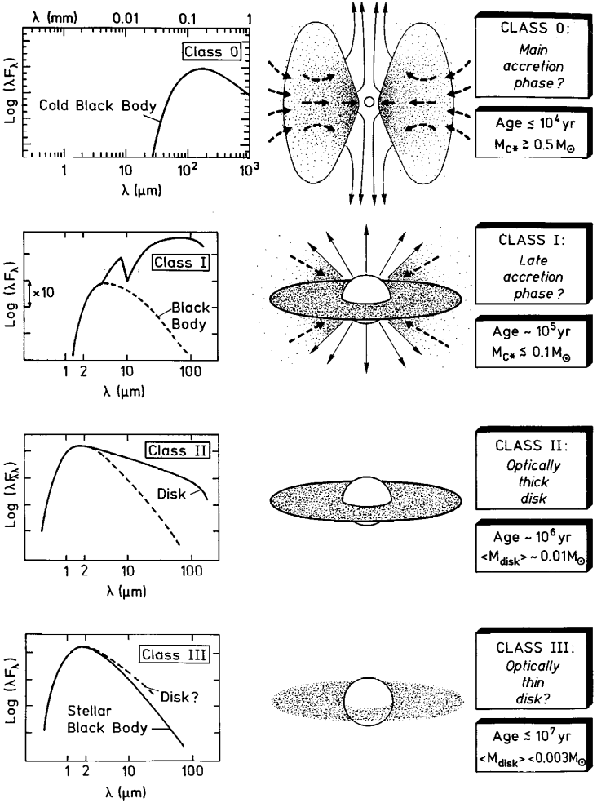
現在天文學家將此類恆星的年輕星體(young stellar object, 簡稱YSO)的演化分為四個階段：第0階段、第1階段、第2階段、第3階段。以下是每個的特徵：
第0階段：原恆星剛生成，外圍仍有大量的塵埃、雲氣包圍。因此觀測上的光譜能量分佈(之後將簡稱SED, spectrum energy distribution)只會看到溫度較低的外圍物質所發出的黑體輻射。外圍物質不斷落入(infall)原恆星內。而原恆星會噴發雙極外流(bipolar outflow)，釋放多於的角動量。
第1階段：在平行磁場方向的物質大部份已累積至垂直磁場方向，形成吸積盤(accretion disk)。因此可以觀測到原恆星與外圍物質的黑體輻射。原恆星溫度高(3000~5000k物質落入釋放的重力位能轉為熱能)、外圍物質的溫度主要是受受原恆星間接的加熱，因此溫度低(300~1000k)。所以SED會有兩個峰(高溫、低溫)的出現。在雙極外流的推動下，兩極的物質向吸積盤靠攏，吸積盤與雙極外流間形成物質較少的區域，稱空腔(cavity)。
第2階段：此時物質的落入幾乎停止，形成一個不透明的吸積盤。SED主要是原恆星疊加上低溫的吸積盤，因此在SED長波長的地方會隆起。
第3階段：因高能量的外流或用以形成行星，吸積盤的物質密度逐漸降低，使得盤變為透明的。此時SED就只會看到恆星的光譜。此時恆星形成已接近尾聲。
原恆星的模型、演化：

磁場在恆星形成中所扮演的角色：
在觀測上，我們發現形成中的恆星都會有盤(disk)的出現，與盤的垂直方向也常有雙極外流。這是一件有趣的事，因為分子雲應該是各向均勻的，恆星形成應是對稱的。但「盤」與「外流」，如此的不同的現象為何會發生呢？
破壞對稱性的是巨分子雲的磁場，其來源可能是來自整個銀河的背景磁場。磁場的出現使垂直、平行磁場方向有不同的現象。
分子雲中雖然只有極少量的離子(註3)，但透過離子受羅倫茲力移動時，與中性的原子、分子產生摩擦，因此整個分子雲仍會受電磁場的影響。當分子雲內出現一個密度高的核，周遭物質會受到重力的吸引向核靠近。然而帶電粒子在磁場中會受到Lorentz force:
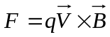
如下圖所示，周遭物質落入核時，圖中上下方的物質運動方向與磁場平行，因此不會受到Lorentz force的作用而可以順利進入原恆星。但圖中水平方向的物質受重力吸引時，速度垂直磁場，因此會受磁力影響。我們用簡單的計算來分析磁場的影響。
原恆星
磁力線
箭頭代表落入的外圍物質
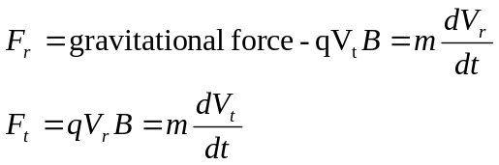
參見上圖以原恆星為原點所設立的極坐標，假設一開始物質的速度僅有往原恆星的分量(向心,Vr<0)，根據上面的運動方程，會產生負的Vt，負的Vt又會使磁力的方向遠離原恆星。直到磁力與重力達到平衡，Vr=0;Vt=(gravitational force/qB)，最終物質會繞著原恆星旋轉。因此物質不會無止盡的因重力落入原恆星內。這個計算反映了在電磁學中所提到：「電磁場可以帶有角動量」。一開始系統角動量為0，但在磁場作用下，最終物質有角動量。而磁場帶有反方向的角動量以維持角動量守恆。
磁場可以帶給物質角動量的重要性在於，一旦物質有角動量，在落入原恆星的過程中，角動量L=mVt*r需守恆。因此當r越小，Vt越大。對物質而言，離心力mVt²/r=L²/mr³；重力=GMm/r²，物質越接近原恆星，離心力增加的速度會比重力快，因此當r越小，總有一天重力與離心力會平衡，使物質繞原恆星旋轉，停止落入原恆星。
然而，僅有分子雲內少量的離子、電子可以感受到磁力。中性物質需透過與帶電物質的摩擦間接的感受磁力的存在。當大量物質受限於磁場，累積在與磁場垂直方向繞原恆星運動時就形成盤的結構。
但是當物質密集聚集在盤的時候，粒子密度增加，碰撞次數變多，因此離子與電子容易再結合成中性物質，一旦電性消失，磁力不再作用，物質會再度落入原恆星(僅受角動量守恆的制約)。因此原恆星的質量可以持續增加。
之前提到，角動量守恆會限制物質落入原恆星。要增加原恆星的質量，我們可以把一部份物質的角動量給另一部份物質，角動量變少的物質就可以繼續掉入原恆星；角動量增加的物質就因重力無法提供足夠的向心力而被丟出去。雖然我們目前不清楚角動量是怎麼交換的，但在YSO中觀測到的雙極外流，即是那些帶有多餘角動量的物質噴出的現象。因為垂直磁場移動會受到磁力的阻擋，這些物質會平行磁場移動，繞著磁力線旋轉，帶走多餘的角動量，構成「雙極外流」。
雙極外流的模型：
我們先考慮簡單的情況，一顆質量接近太陽(low mass)的恆星形成。恆星的原料就是各種原子、分子。經由觀測這些原子、分子所發射出的譜線，我們發現每個星系內的星際物質會聚集成許多團。我們稱之為巨分子雲(giant molecular cloud, GMC)，巨分子雲的質量約在10⁵~10⁶個太陽質量，大小約數十個pc。此巨分子雲內有數個質量約10³~10⁴個太陽質量、溫度約10k、大小在2~5pc的clump每個clump又是由幾個高密度的雲核(cloud core)所組成，每個雲核質量差不多就是一個太陽，大小在0.1pc。這些雲核的位置與原生恆星的位置幾乎是重合的，因此我們推斷雲核是產生恆星的溫床。
然而，如果巨分子雲僅因重力自行塌縮(self-gravity)凝聚成雲核，生成恆星的速率將遠遠高過我們所估計的數值。(補上實際數值)因此分子雲內必定有一些抵抗重力的機制。可能的機制有熱壓力、亂流、與電磁作用力。我們發現分子雲內，分子以超音速(註1)移動，已快到足以抵抗重力。不過這些亂流所能維持的時間不夠長，因此必需要有某些機制不斷提供擾動，形成亂流。磁場(註2)的出現解決了這個問題。分子雲中雖然只有極少量的離子(註3)，但離子受羅倫茲力移動時，與中性的原子、分子產生摩擦，因此整個分子雲仍會受電磁場的影響。其實磁場本身即可抵抗與磁場垂直方向的重力；而與磁場平行方向的重力可以用磁流體的亂流，稱Alfvenic turbulence來抵消。

註一：
利用Doppler effect，可從分子譜線的寬度算出分子的速率
註二：
利用Zeeman effect，可以從光譜推算出磁場。
註三：
宇宙中不時出現的宇宙射線會將分子游離。分子雲中大約有10⁻⁷的分子會形成離子。這些離子、自由電子使電磁場對分子雲有了作用。

Frank Shu’s 摘要
1 概述
1.1
恆星是利用氫的核融合反應發出光和熱。然而因靜電排斥力的作用，必須有極高的溫度才能使兩顆氫足夠靠近而發生核反應。因此星體的質量必須夠大，使掉入中心的氫將重力位能轉換為熱能，進而發生核反應。有趣的是，宇宙中大多數的恆星其質量多在太陽質量的數量級，恰好足以發生核反應。對於這個巧合，目前有兩個解釋：一是星際物質透過階級碎裂（hierarchical fragmentation）時，容易產生質量在太陽質量的物體；二是恆星形成是透過吸積(accretion)的方式來增加質量，一旦質量大到足以發生核反應，吸積會因某些機制(可能是星際風[stellar wind])停止，因此恆星質量大多剛好能產生核反應。
1.2
恆星可用太陽質量做為分水嶺，質量約在太陽質量的恆星稱低質量恆星(low mass star)；質量高於太陽質量的稱高質量恆星(high mass star)。天文學家觀測到某些恆星形成的區域只生成低質量恆星，而對於單一分子雲內，低質量的恆星比高質量的恆星早生成。且高、低質量的恆星生成的位置也不同。這代表兩種恆星的形成機制可能不同。(bimodal star formation)

